Кризис трёх лет, какие задачи стоят перед ребёнком.

Три года – возраст, когда ребенку так хочется ощутить себя взрослым и самостоятельным, в этом возрасте дети уже имеют собственное «хочу» и готовы отстаивать его перед взрослыми. Это время открытий и находок, возраст пробуждения фантазии и осознания себя как личности.
Кризис может быть как ярко выраженным, так и слабо, но он обязательно должен наступить. Когда наступит - радуйтесь, - ваш ребёнок развивается нормально. Первые признаки кризиса нередко можно заметить уже в 1,5 года, а пик его приходится на возраст около трёх лет (2,5-3,5 года).
У малышей он может проявляться по разному, но основными «симптомами» являются крайнее упрямство, негативизм и своеволие.
Негативизм. Его надо отличать от обычного непослушания. При непослушании дети отказываются делать то, что не хотят делать. При негативизме дети отказываются делать даже то, что хотят делать (т.е. им важно сделать именно наперекор тому, что требует взрослый). Негативизм – это такие проявления в поведении ребёнка, когда он не хочет что-либо делать только по тому, что это предложил кто-то из взрослых.
Пример непослушания: ребёнок играет во дворе. Его зовут домой обедать, но ему хочется погулять ещё, поэтому он отказывается (обратите внимание, ребёнок отказался именно по тому, что ему хочется погулять ещё).
Пример негативизма: ребёнок играет во дворе. Его зовут домой обедать, но он отказывается (хотя сам уже давно нагулялся и хочет есть). Т.е. он отказался от того, чего на самом деле хочет, но отказался только по тому, что это просит взрослый.
Ещё пример негативизма: к девочке подходит взрослый и говорит, что у неё хорошее чёрное платье. На что девочка возражает: «Нет, оно не чёрное, а белое». Взрослый говорит: «Ну, хорошо, у тебя белое платье». Девочка отвечает: «моё платье чёрное!». Обратите внимание, девочка прекрасно умеет различать чёрный и белый цвет, она хочет сказать наперекор взрослому.
При негативизме на первый план выступает социальное отношение, отношение к другому человеку. Т.е. негативизм адресован к человеку, а не к содержанию того, о чём ребёнка просят.
Итак, суть негативизма заключается в отказе от выполнения вашей просьбы лишь из-за желания делать наперекор взрослому.
Упрямство. Упрямство – это такая реакция ребёнка, когда он настаивает на чём- либо не потому, что ему этого очень хочется, а потому, что он это потребовал. Упрямство нужно уметь отличать от настойчивости, когда ребёнок хочет чего-нибудь и настойчиво добивается этого.
Пример настойчивости: ребёнку нравится кататься на санках, и поэтому он отказывается от предложения мамы пойти домой.
Пример упрямства: мама зовёт гуляющего во дворе ребёнка домой. Ребёнок отказывается. Мама приводит ему разумные доводы (он с ними согласен). Но ребёнок всё равно отказывается идти (по тому, что он уже отказался).

Протест. Ребёнок бунтует против норм воспитания, установленных для ребёнка. Протест против текущего образа жизни. То есть ребёнок бунтует против того, с чем он имел дело раньше.

Своенравие, стремление к самостоятельности.
Обесценивание. Ребёнок перестаёт ценить то, что ценил раньше. К этому относятся и люди, и вещи, и даже собственные переживания. В лексиконе ребёнка появляются слова, которые обозначают всё плохое, отрицательное. Эти слова ребёнок употребляет по отношению к таким вещам, которые сами по себе неприязни не вызывают. В этот период дети могут начать грубить тем взрослым, которых до этого очень уважали. Например, ребёнок может сказать своему дедушке, что он его сейчас побьёт. По поводу игрушки, которой ещё недавно восхищался, может сказать, что она некрасивая и неинтересная.
Деспотизм (в семьях с одним ребёнком.) У ребёнка появляется стремление проявлять власть по отношению к окружающим. Например, ребёнок может требовать, чтобы мама не ходила на улицу, а сидела дома, как он сказал.
Ревность (в семьях с несколькими детьми). Проявляется по отношению к братьям и сёстрам. В основе этой ревности лежит то же стремление к господству и деспотизму, что и в предыдущем пункте.

Суть кризиса 3-х лет
- Ребёнок бунтует против тех норм воспитания, которые сложились, считая что он
«вырос из них».
- Стремление к самостоятельности.
- Изменения в социальных отношениях ребёнка с окружающими людьми.
- Происходят изменения аффективно-волевой сферы.
- Изменяется отношение ребёнка к себе и людям.
- Ребёнок начинает мотивировать свои поступки не содержанием самой ситуации, а отношениями с другими людьми.
- Перестраивается социальная позиция ребёнка к авторитету матери и отца.
- Ребёнок хочет проявлять свою личность. Многие поступки мотивируются не мгновенным желанием, а связаны с проявлением личности ребёнка.
- С одной стороны ребёнок хочет признания своей самостоятельности и независимости, а с другой – к такой форме поведения он ещё не готов.

Как усугубить ситуацию или вредные советы родителям
- Настаивайте на своём, вы же правы!
- Сломите детское упрямство (тогда у ребёнка либо будет заниженная самооценка, либо он перестанет слышать ваши замечания).
- Не давайте ему ничего делать самостоятельно (он же ещё маленький и глупый)!
- Покажите ребёнку, что его мнение никто в расчёт не берёт.
- Постоянно ругайте.
Выполняйте эти вредные советы и тогда у ребёнка довольно быстро возникнут невротические симптомы. Ребёнок вырастит безвольным и малоинициативным (либо упрямым и жестоким).

Что делать при кризисе 3-х лет
Предоставьте ребёнку самостоятельность. Пусть посильные дела делает сам. Предусматривайте в своём расписании запас времени на самостоятельные попытки ребёнка сделать то, что вы собирались сделать сами.

Разберём две ситуации:
- Нужно одеваться и выходить на улицу в поликлинику. В процессе одевания ребёнок говорит «Я сам!» и начинает пытаться одеваться самостоятельно. Мама раздраженно отвечает: «Нет! Сейчас ты начнёшь копошиться, и мы опоздаем. Я сама тебя одену».
- Нужно одеваться и выходить на улицу в поликлинику. Предусмотрительная мама начала этот процесс на 10 минут раньше срока. В процессе одевания ребёнок говорит «Я сам!» и начинает пытаться одеваться самостоятельно. Мама отвечает:
«Хорошо, одевайся». Далее мама не мешает ребёнку одеваться самостоятельно. В конце она ему поможет.
В первом случае раздражается и мама и ребёнок. К тому же, ограничивая активность и самостоятельность ребёнка, мама усугубляет кризис трёх лет. Во втором случае и у мамы и у ребёнка сохраняется хорошее настроение. Учитывайте, что ребёнку на выполнение всех дел нужно больше времени, чем взрослому.
Родителям стоит научиться переключать внимание ребёнка. Если вы предполагаете поехать в гости к бабушке и ожидаете, что это предложение ребёнок встретит отрицательно, то предложите ребёнку выбрать наряд, в котором он поедет. В результате внимание ребёнка будет сконцентрировано не на решении, ехать к бабушке, или нет, а на выборе наряда, в котором он поедет. Или вместо того, чтобы сказать ребёнку: «Сейчас мы пойдём гулять», можно спросить: «Мы пойдём гулять на детскую площадку или в парк?».
Негативизм ребёнка можно использовать в своих целях. Например, если вы хотите пойти с ребёнком на прогулку, то можно предложить ему остаться дома. Ребёнок, естественно, вам возразит и скажет: «Нет! Пойдём гулять!».
Если ребёнок начал капризничать, отвлеките его. Поощряйте инициативу и самостоятельность малыша. Если ребёнок пытается начать делать то, что ему пока не под силу, помогите ему. Научившись выполнять что-то в сотрудничестве со взрослым, вскоре ребёнок это сможет делать самостоятельно. Почаще пересматривайте свои требования к ребёнку. Возможно, некоторые уже неактуальны.

Не акцентируйте внимание на капризах и истериках ребёнка. Во время истерики не стоит удовлетворять требование ребёнка (иначе такое поведение ребёнок будет демонстрировать всё чаще и по меньшим поводам). Если начать ругать ребёнка во время подобной истерики, то это только усугубит кризис. Поэтому в такие моменты постарайтесь переключить внимание ребёнка на что- то другое и не замечайте его истерик. Просто продолжайте выполнять свои дела. Не видя вашей ответной реакции, ребёнок быстро успокоится.
Периодически просите малыша вам в чём-нибудь помочь. Это поможет ему стать самостоятельнее и ответственнее. Плюс, это будет являться хорошим примером социального взаимодействия между людьми.
Не забывайте про творчество – больше рисуйте с ребёнком, лепите из пластилина, вместе делайте поделки, играйте в песок. Творчество очень хорошо помогает справиться с эмоциями.
Режим дня полезен для структурирования жизни ребёнка. Он помогает формировать волю, которая так нужна для овладения своим поведением.
Ведите себя с малышом как с равным вам человеком. Благодарите его за помощь. Спрашивайте разрешение, когда хотите взять его игрушку. Относитесь к ребёнку не как начальник-подчинённый, а как к равному партнёру. Уважайте личность ребёнка.

Ребёнок в этом возрасте хочет, чтобы родители знали, что рядом с ними находится не ребёнок, а взрослый человек.
Признайте право ребёнка на совершение ошибок. Если вы видите, что ребёнок что-то делает не правильно, не нужно тут же вмешиваться и показывать, как правильно. На ошибках учатся.
Ингода родителям всё же нужно сказать резкое «нет». Это необходимо делать, когда действия ребёнка нарушают технику безопасности, например, если ребёнок засовывает ножницы в розетку или поворачивает ручки газовой плиты. Не ждите, что ваши рациональные объяснения различных запретов ребёнок поймёт с первого раза.
Любите ребёнка не за что-то, а просто так. Любите его всяким: и счастливым и заплаканным, и во время истерик и во время достижений, и настойчивым и упрямым. Любите его всегда. Пусть он это знает и видит.

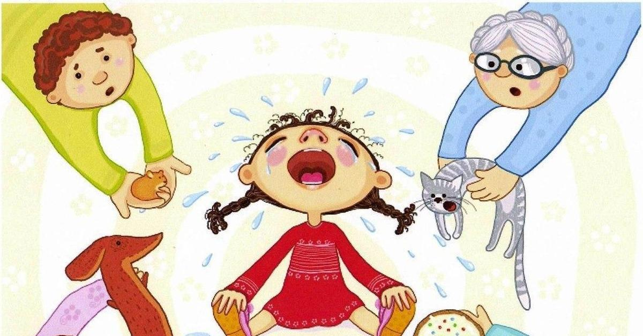

педагог-психолог МБДОУ «Детский сад №255»
Герасимова Мария Игоревна

